Интелектуальная игра
"В мире растений и животных"

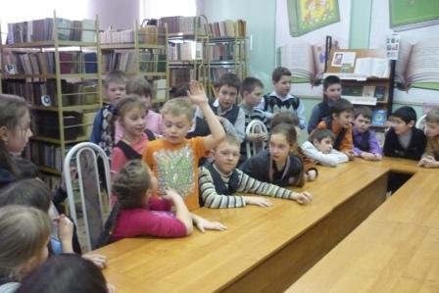
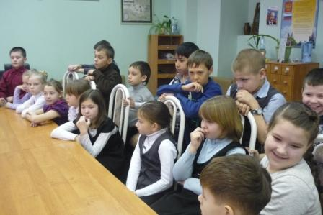
В третьих классах прошла интеллектуальная игра по окружающему миру «В мире растений и животных».
Игра вызвала большой интерес у учащихся. Ребята выполняли задания как индивидуально, так и в группах.
Учащиеся отвечали на сложные вопросы, узнали много нового и интересного. У всех было огромное желание занять призовые места.
По итогам игры были определены победители: 1 место – 3а, 2 место – 3б.

